COMUNICADO DE PRENSA
Würth Elektronik eiSos funda una filial en Australia
Grandes éxitos en las antípodas
Waldenburg (Alemania), 14 de marzo de 2018 – El 2 de febrero de 2018 se celebró en Footscray en West Melbourne la inauguración de Wurth Electronics Australia Pty. El cambio de nombre, que tuvo lugar el 1 de julio de 2017, de la oficina de ventas australiana de Würth Elektronik eiSos es el resultado de los grandes éxitos que lleva cosechando la empresa desde 2011 en el continente australiano. Con motivo de la ceremonia oficial de inauguración, el equipo formado en la actualidad por 8 empleados, recibió la visita del CTO del grupo Würth Elektronik eiSos, Alexander Gerfer.
El fabricante de componentes electrónicos y electromecánicos inició sus actividades en Australia en 2011 con un empleado de ventas. En poco tiempo se consiguieron clientes importantes, entre los que cabe mencionar a dos fabricantes destacados del sector de la tecnología médica. En la actualidad, el equipo australiano de Würth Elektronik eiSos es el motor de ventas más potente a escala mundial en el segmento Wireless Power. Con bobinas para la transmisión de energía inalámbrica se genera desde Melbourne rápidamente una cifra de ventas tan alta como en Alemania y EE.UU. conjuntamente.
«Nuestros compañeros aquí saben bien lo que significa desarrollar mercados y conseguir clientes. La constitución de la empresa es todo un hito y deseo a Wurth Electronics Australia Pty que siga cosechando grandes éxitos», afirma Alexander Gerfer, CTO del grupo Würth Elektronik eiSos.
Curva de crecimiento
Ruth Poon, Managing Director de Wurth Electronics Australia Pty, explica: «Tenemos planificado reforzarnos con otros dos empleados en marzo y abril y no quedará ahí. Somos un equipo pequeño, pero comprometido y contamos con buenos argumentos para los clientes. Ofrecemos una gran gama de componentes de alta calidad, que ponemos a disposición de los clientes directamente y sin cantidad mínima de pedido, un hecho que como es sabido no es habitual en el sector. Además podemos recurrir en cualquier momento a los departamentos de I+D en Alemania a fin de desarrollar componentes especiales para requisitos específicos de los clientes. Gracias a este enfoque pudimos, por ejemplo, convencer a uno de nuestros grandes clientes del sector de la tecnología médica.

Material de imágenes disponible
El siguiente material de imágenes se halla disponible para impresión y descarga en: http://www.htcm.de/kk/wuerth
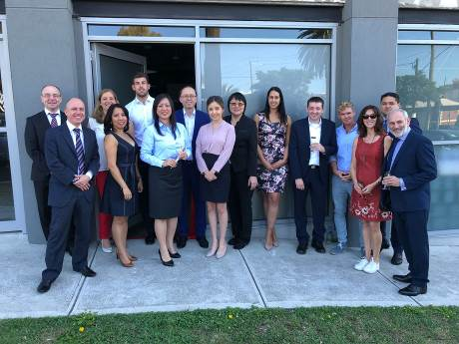  Fuente de la imagen:  Würth Elektronik eiSos  El equipo de Würth Electronics Australia Pty y sus invitados en la fiesta de inauguración. | 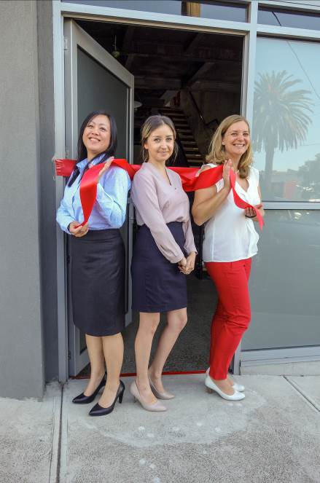Fuente de la imagen:  Würth Elektronik eiSos  Apertura de la filial: Corte de la cinta roja de Wurth Electronics Australia Pty (de izq. a dcha.: Ruth Poon, Managing Director, Julia Safonova, Finance Manager, Martina Seitz, Office Manager).

Acerca de Würth Elektronik eiSos GmbH & Co. KG
Würth Elektronik eiSos GmbH & Co. KG es un fabricante de componentes electrónicos y electromecánicos para la industria electrónica. Sus plantas de producción en Europa, Asia y América del Norte suministran productos a un creciente número de clientes en todo el mundo. La gama de productos incluye componentes de CEM, inductores, transformadores, componentes de RF, varistores, condensadores, módulos de potencia, LED, conectores, elementos de suministro de energía, bobinas eléctricas inalámbricas, interruptores, conectores y portafusibles. Würth Elektronik eiSos GmbH & Co. KG junto con sus compañías filiales especializadas forman el grupo Würth Elektronik eiSos Group.

Acerca del grupo Würth Elektronik eiSos
Würth Elektronik eiSos GmbH & Co. KG (especialización: componentes estándar), Würth Elektronik iBE GmbH (especialización: componentes pasivos a medida para la industria de automoción), Wurth Electronics Midcom Inc. (especialización: componentes inductivos personalizados y transformadores), Würth Elektronik Stelvio Kontek S.p.A. (especialización: conectores a medida), AMBER wireless GmbH (especialización: soluciones para la transmisión de datos inalámbrica) y también IQD Frequency Products Ltd (especialización: componentes de frecuencia) forman el grupo Würth Elektronik eiSos Group. Con un total de 6700 empleados unas ventas generadas cercanas a 653 millones de euros en 2017, Würth Elektronik eiSos Group es uno de los mayores fabricantes europeos de componentes pasivos que opera en 50 países.
Mediante su colaboración tecnológica con el equipo de Fórmula E Audi Sport ABT Schaeffler y su apoyo a las Formula E racing series, el grupo empresarial demuestra su capacidad de innovación en el sector de la eMobility
(www.we-speed-up-the-future.com). También se aportan productos innovadores para otros mercados emergentes globales como Energy Harvesting, Internet of Things y Wireless Communication.
El grupo Würth Elektronik eiSos forma parte del grupo Würth, líder del mercado mundial de la tecnología de montaje y fijación.
Würth Elektronik: more than you expect!
Más información en www.we-online.com

Más información:  Würth Elektronik eiSos GmbH & Co. KG  Sarah Hurst  Max-Eyth-Strasse 1  74638 Waldenburg  Alemania  Tel.: +49 7942 945-5186  Correo electrónico:  sarah.hurst@we-online.de  www.we-online.de | Contacto para la prensa:  HighTech communications GmbH  Brigitte Basilio  Brunhamstrasse 21  80339 München  Alemania  Tel.: +49 89 500778-20  Fax: +49 89 500778-77  Correo electrónico: b.basilio@htcm.de  www.htcm.de

